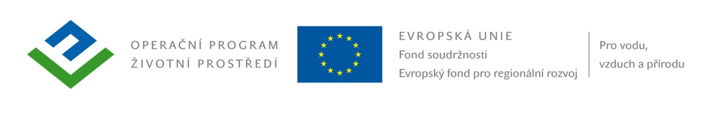
Kompostárna otevřena!
Ve středu 8. dubna 2015 byl zahájen provoz kompostárny, která je součástí provozu nového sběrného dvora otevřeného v lednu 2015. Nachází se v nezastavěné části města, na jižní straně od areálu stávající čistírny odpadních vod v oblasti Za Balonkou.
Kompostárna slouží ke shromažďování rostlinných zbytků z údržby zeleně veřejných prostranství, hřbitovů, hřišť a zahrad, vznikajících na území Příbrami a dále jejich úpravu a následné zpracování na zelený kompost. Produktem aerobního kompostování je výhradně zelený kompost (substrát vzniklý kompostováním zelených zbytků), který bude využíván k údržbě a obnově veřejné zeleně na území města. Občané Příbrami mohou v kompostárně zdarma uložit zelený odpad ze zahrad (trávu, listí, odpadní kůru, dřevo, odřezky, zeminu a odpad z rostlinných pletiv), a to neznečištěný a bez nekompostovatelných příměsí.
Kompostárna byla vybudován díky dotaci poskytnuté v rámci Operačního programu Životní prostředí. Celkové výdaje na projekt „Kompostárna Příbram“ činily přibližně 4,6 mil. Kč, dotace byla vyplacena ve výši cca 4,1 mil. Kč a spoluúčast města činila cca 500 tis. Kč. Dotace zahrnuje jak příspěvek Státního fondu životního prostředí ČR (cca 220 tis. Kč, tj. 5 % celkových způsobilých výdajů), tak větší část (cca 3,9 mil. Kč, tj. 85% podíl celkových způsobilých výdajů) hrazenou Evropskou unií z Fondu soudržnosti. Předmětem projektu byla výstavba zpevněných ploch, instalace prvků ochrany areálu před nepovoleným vniknutím, vybudování jímky k záchytu znečištěné vody z kompostování a výstavba tří osvětlovacích sloupů. V rámci projektu byla pořízena i nutná mechanizace - nesený překopávač kompostu a drtič biologicky rozložitelného odpadu.
Kompostárna je otevřena v pracovní dny od 9.00–18.00 hod. a v sobotu od 9.00–12.00 hod. Provozovatel (Technické služby města Příbrami) může v souladu s provozním řádem odmítnout odpad, který bude jevit známky znečištění nebo bude obsahovat větší množství příměsí. Při příjmu zeminy bude vyžadováno čestné prohlášení nepodnikající fyzické osoby, že odpad není znečištěn žádnými látkami způsobujícími jejich nebezpečnost a neobsahuje kovy, plasty, azbest, chemikálie, a případně i další druhy odpadů.

